Муниципальное бюджетное учреждение культуры «Централизованная библиотечная система города Белгорода»

Библиотека – филиал №18

6 +

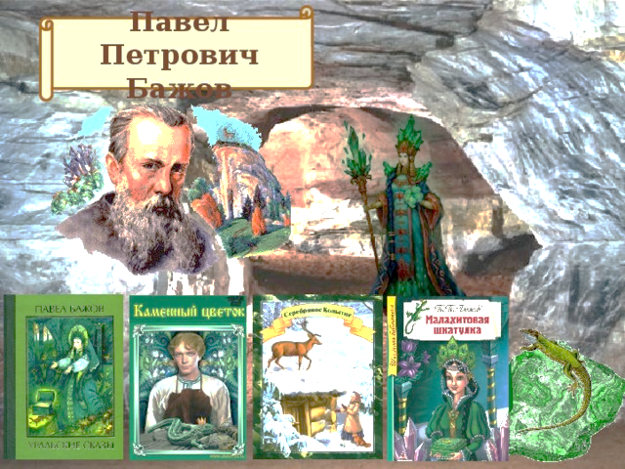

«Радуга сказок Бажова»
видео час к 140-летию П.П. Бажова

Шляховая О.Ю.

библиотекарь

I категории

2018 г
Сценарий «Радуга сказок Бажова» - видео час
Цель: Воспитание нравственных чувств, посредством знакомства дошкольников со сказом П. П. Бажова «Серебряное копытце», представленном в художественной литературе и мультипликационном фильме.
Задачи:
- развивать произвольное внимание, слуховую память, связную речь;
- формировать навык анализа художественного произведения;
- воспитывать умение сравнивать художественное произведение и мультфильм.
Оборудование:
портрет П.П. Бажова, проектор и экран для просмотра мультфильма, книга П.П. Бажова «Серебряное копытце.
Ведущая: На Урале сама земля рождала легенды и сказки. Издавна существуют здесь совершенно особенные сказки. Точнее – сказы.
Сказы – это волшебные и простые истории о добытчиках золотых, серебряных и медных руд. О людях, об упорстве и мастерстве. О таинственных силах природы, о горных духах-волшебниках, что охраняют богатства уральских недр – “Земляные богатства”.
Глубоко-глубоко спрятались от людского глаза драгоценные металлы и камни. Не всякий догадается, где нужно искать эти сокровища. Немногим открывает природа свои вековые тайны. Нужно очень хотеть овладеть этими тайнами, желать добра не только себе, а многим людям, чтобы встретить Голубую змейку, бабку Синюшку, хранящую самоцветы, красавицу Медной горы Хозяйку или веселую девчоночку Огневушку-поскакушку.
Но если пожадничаешь, схватишь столько, что и одному унести нельзя, - не жди пощады. Природа накажет скупого да завистливого, заманит в глубокие пещеры, в глубины свои и не выпустит!
Так еще двести лет назад говорили уральские добытчики. Горщики, рудознатцы, камнерезы – все искали объяснения земляным богатствам и создавали легенды, в которых нашла поэтическое выражение любовь русских людей к родной земле.
Сказы и легенды бережно передавались в рабочих семьях из поколения в поколение, говорили они о неисчерпаемых сокровищах уральской земли.
Ведущая: В некотором царстве, в некотором государстве жил-был добрый волшебник. У него была белая пушистая борода и живые, необыкновенно лучистые глаза. И когда он ходил по городу, его сразу узнавали – это наш Бажов! Волшебник Бажов!
-Ну а почему волшебник? Может, он занимался колдовством, как старик Хоттабыч? Нет, конечно. Это было волшебство писателя, который смог создать великолепную книгу – «Малахитовая шкатулка».
Павла Петровича Бажова называют чудесным сказочником, певцом родного Урала. Под его пером заговорил вдруг этот удивительный край – проснулись горы, заиграли камни, ожили добрые и злые чудовища, голубые змейки, яркие ящерки.
В семье мастера одного из медеплавильных заводов 28 января 1879 года родился будущий писатель Павел Петрович Бажов.
С раннего детства Павел слушал истории рабочих о Медной горе, о тяжёлом труде людей. Лучшим рассказчиком среди них был Василий Андреевич Хмелинин. Позднее, в сказках, он предстанет перед читателями под именем дед Слышко. Бажов рос смышлёным парнишкой. Он был единственным ребенком Но вскоре началась Гражданская война. Бажов вступает в ряды Красной армии и участвует в боях. Когда война отгремела, Павел Петрович стал работать журналистом. в семье, и родители горячо любя своего сына, хотели чтоб его судьба была счастливее, чем у них. Павла отдают учиться в земскую школу. Там он проявил себя как любознательный и способный ученик. Учился на пятёрки, много читал, обладал хорошей памятью.
После окончания семинарии Павел стал работать учителем, преподавал русский язык и алгебру. Во время летних каникул будущий писатель путешествовал по Уралу пешком или на велосипеде, собирал сказы, предания. Позднее эти записи легли в основу его удивительных произведений. В то же время он писал очерки, рассказы, фельетоны, заметки о проблемах уральского села.
Писателем Бажов стал не сразу. В 1924 г. вышла его первая книга «Уральские были». Тогда автору было 45 лет. А книгу сказов – знаменитую «Малахитовую шкатулку» – Павел Петрович создал аж в 60-летнем возрасте. Люди помнят и чтут великого уральского сказителя. По его произведениям ставят спектакли, снимают мультипликационные и художественные фильмы.
Демонстрируется иллюстрация к сказу П.П.Бажова “Серебряное копытце”.
Викторина «Загадки из Малахитовой шкатулки»
1. Как звали девочку-сиротку, которую старик Кокованя взял на воспитание?
а) Даренка; +
б) Аленка.
2. О ком Кокованя рассказал сказку Даренке?
а) о кошечке, которая умела говорить;
б) о козлике с серебряным копытцем. +
3. О чем стала просить Кокованю Даренка?
а) поймать козлика;
б) взять ее с собой в лес, чтобы посмотреть на козлика. +
4. В какое время года отправились Кокованя и Даренка в лес на охоту?
а) осенью;
б) зимой. +
5. Кто побежал следом за ними?
а) собачка Шарик;
б) кошка Муренка. +
6. Кого увидела в окно балагана Даренка, когда Кокованя ушел в завод за лошадью?
а) волка;
б) козлика. +
7. Какую песенку пела кошка Муренка?
а) «Пр-равильно говоришь. Пр-равильно»; +
б) «Непр-равильно говоришь. Непр-равильно».
8. Что хотелось увидеть Даренке, помимо самого козлика?
а) как он ножкой дорогие камни выбивает; +
б) как он сено ест.
9. Кто привел козлика к балагану, где находилась Даренка?
а) Кокованя;
б) кошка Муренка. +
10. Почему Кокованя не узнал своего балагана, когда вернулся с лошадью?
а) балаган был весь усыпан дорогими камнями; +
б) балаган был засыпан снегом.
11. О чем сожалела Даренка?
а) что не удалось погладить козлика;
б) что Муренка исчезла вместе с козликом. +
12. Что осталось на память о козлике Коковане и Даренке?
а) полшапки дорогих камней, которые Кокованя нагреб, когда вернулся;
б) следы на снегу от серебряного копытца.
13. По тем покосным ложкам, где козлик скакал, люди стали находить потом зеленые камешки. Как они называются?
а) изумруды;
б) хризолиты. +

